Белорусский государственный университет

информатики и радиоэлектроники

Кафедра ПОИТ

Отчет по лабораторной работе №4

по дисциплине

«Надежность программного обеспечения»

«Модели надежности программного обеспечения»

Выполнил:

Гладкий М.Г.

группа 851005

Проверил:

Деменковец Д.В.

Минск, 2020

Модель Джелинского-Моранды (18 промежутков):

1) Генерация статистики

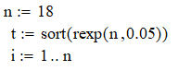

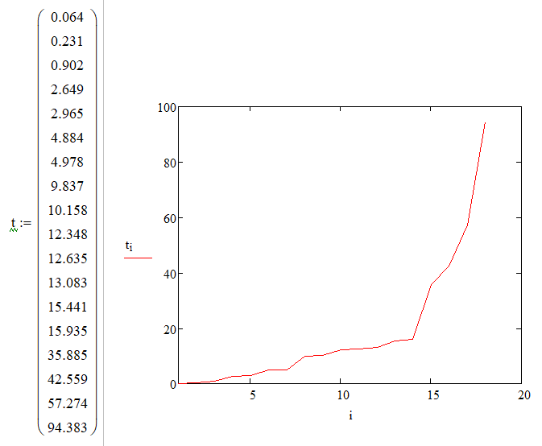

2) Решение системы уравнений

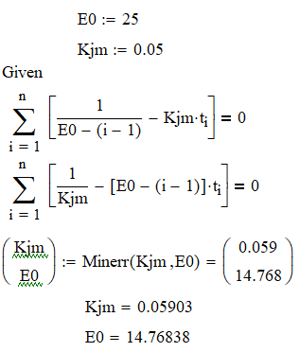

3) Расчёт параметров

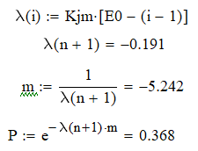

4) График интенсивности отказов

